АДМИНИСТРАЦИЯ  МУНИЦИПАЛЬНОГО РАЙОНА «ПЕЧОРА» | 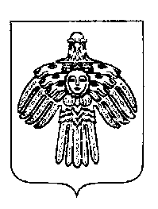 | «ПЕЧОРА»  МУНИЦИПАЛЬНÖЙ РАЙОНСА  АДМИНИСТРАЦИЯ
ПОСТАНОВЛЕНИЕ
ШУÖМ

« 14 » апреля 2015 г.  г. Печора, Республика Коми |  | № 426 310

О признании утратившими силу постановлений администрации муниципального района «Печора»

администрация ПОСТАНОВЛЯЕТ:

1. Признать утратившими силу постановления администрации муниципального района «Печора»:
- от 26.02.2013 г. № 310 «Об установлении размера ежемесячной надбавки за особые условия муниципальной службы»;
- от 05.04.2013 г. № 590 «О внесении изменения в постановление администрации муниципального района от 26.02.2013 г. № 310»;
- от 03.03.2015 г. № 265 «О внесении изменений в постановление администрации муниципального района от 26.02.2013 г. № 310».
2. Настоящее постановление вступает в силу с даты подписания.

И. о. главы администрации А.В. Ткаченко

